

РУКОВОДСТВО ПОЛЬЗОВАТЕЛЯ
Кроссовер
Артикул: D71506

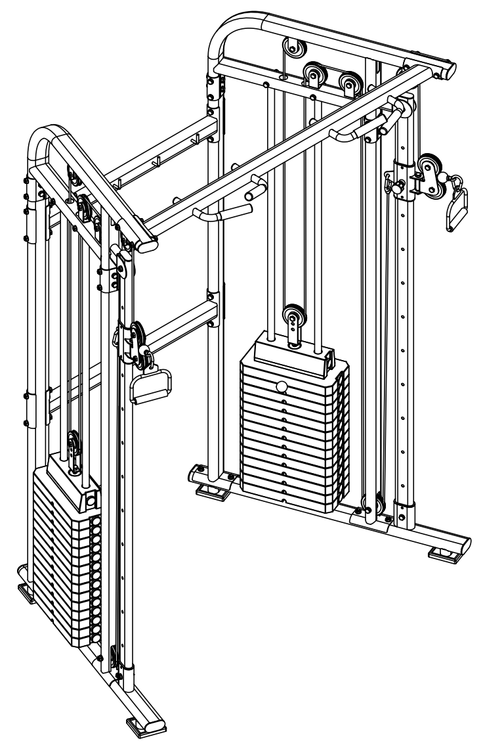

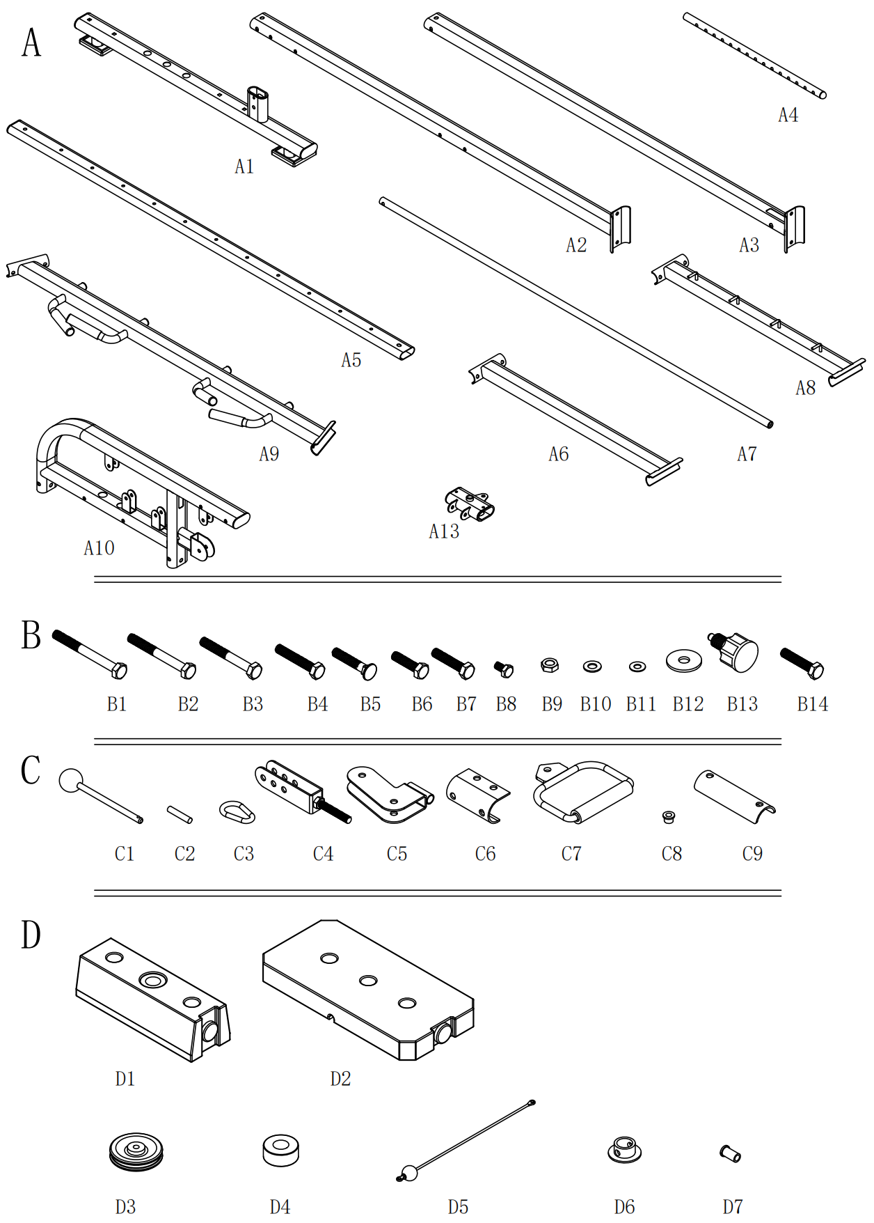
СПЕЦИФИКАЦИЯ
№ | Наименование | Кол-во | № | Наименование | Кол-во
A1 | Основание | 2 | A2 | Задняя опорная стойка | 2
A3 | Передняя опорная стойка | 2 | A4 | Селектор нагрузки | 2
A5 | Регулируемая стойка | 2 | A6 | Нижняя перекладина | 1
A7 | Направляющий стержень | 4 | A8 | Верхняя перекладина | 1
A9 | Силовая балка | 1 | A10 | Верхний кронштейн | 2
A11 | Ползунок | 2
B1 | Болт M10X100 | 20 | B2 | Болт M10X90 | 4
B3 | Болт M10X80 | 2 | B4 | Болт M10X60 | 8
B5 | Болт с квадратным подголовком M10X55 | 8 | B6 | Болт M10X40 | 12
B7 | Болт M10X45 | 2 | B8 | Болт M8X25 | 4
B9 | Гайка M10 | 60 | B10 | Шайба Ø10 | 92
B11 | ШайбаØ8 | 4 | B12 | Шайба Ø12 | 2
B13 | Пружинная ручка | 2 | B14 | Болт M10X50 | 4
C1 | Болт | 2 | C2 | Стопорный штифт | 2
C3 | Карабин | 4 | C4 | Регулируемый шкивный блок | 2
C5 | Двойной шкивный блок | 2 | C6 | Крепёжная пластина | 8
C7 | Рукоятка | 2 | C8 | Подшипник | 4
C9 | Крепёжная пластина | 6
D1 | Верхняя весовая пластина | 2 | D2 | Весовая пластина | 28
D3 | Шкив | 16 | D4 | Амортизатор | 4
D5 | Трос | 2 | D6 | Втулка | 2
D7 | Втулка Т-образная | 4 | D8 | Защитный кожух | 4

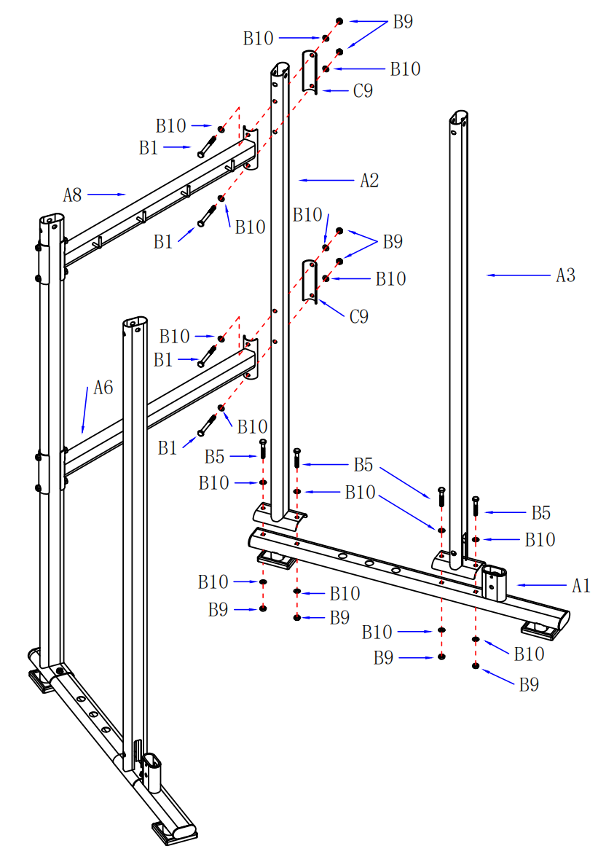

ШАГ 1
1) Поочерёдно разместите на основании (А1) переднюю (А3) и заднюю (А2) опорные стойки. Зафиксируйте каждую из стоек при помощи двух болтов (B5), четырёх шайб (B10) и двух гаек (B9).
2) Аналогичным образом соберите вторую опорную конструкцию.
3) Поставьте опоры друг на против друга, разместите между ними нижнюю (А6) и верхнюю (А8) перекладины. Закрепите детали, используя болты(B1), шайбы (B10), гайки (B9) и крепёжные пластины (C9).

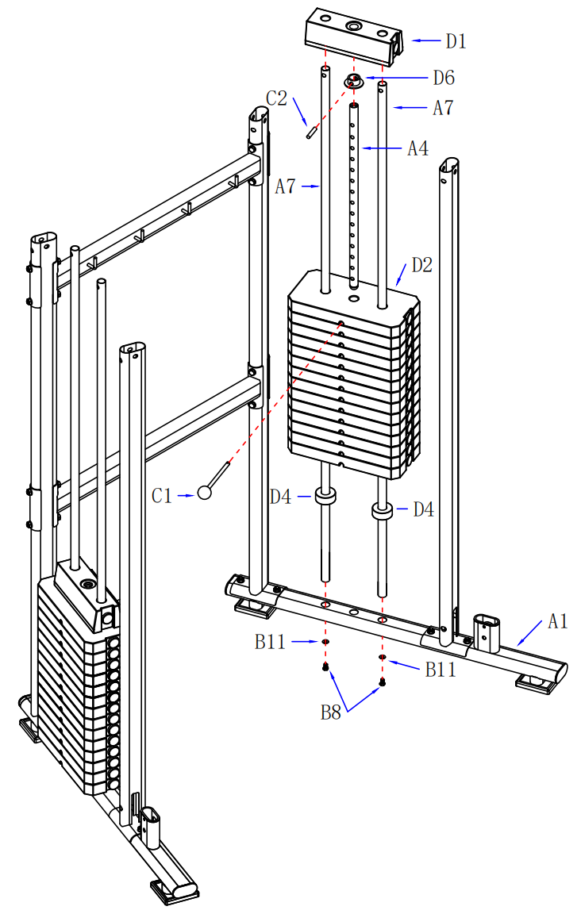

ШАГ 2
1) Вставьте направляющие (A4) в основание (A1)тренажёра, зафиксируйте детали при помощи двух болтов (B8) и двух шайб (B11).
2) Установите на направляющие амортизаторы (D4), а поверх них – весовые пластины (D2).
3) Разместите втулку (D6) на селектор (A4), зафиксируйте деталь на уровне верхнего отверстия при помощи штифта (C2). Затем вставьте селектор (А4) в весовые пластины (D2) таким образом, чтобы он прошел насквозь и попал в отверстие в основании.
4) Повторите вышеуказанные действия с другой стороны конструкции.

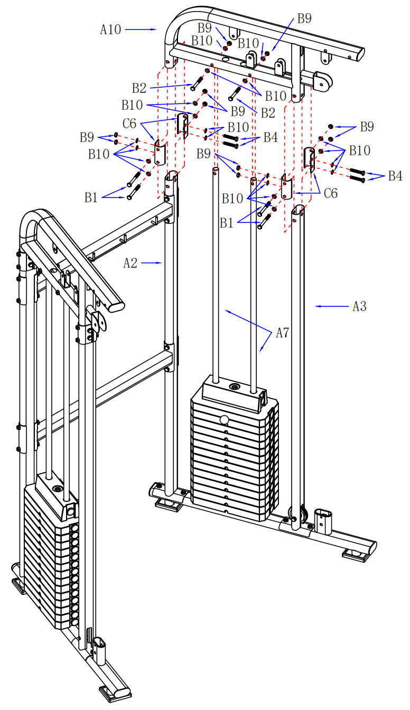

ШАГ 3
1) Разместите кронштейн (А10) поверх стоек (А2) и (А3). Соедините детали при помощи крепёжных пластин (С6), после чего зафиксируйте, используя восемь болтов (B1 и B4), 16 шайб (B10) и восемь гаек (B9).
2) Затем зафиксируйте в кронштейне направляющие (А7) при помощи двух болтов (B2), четырёх шайб (B10) и двух гаек (B9).
3) Повторите вышеуказанные действия с другой стороны конструкции.

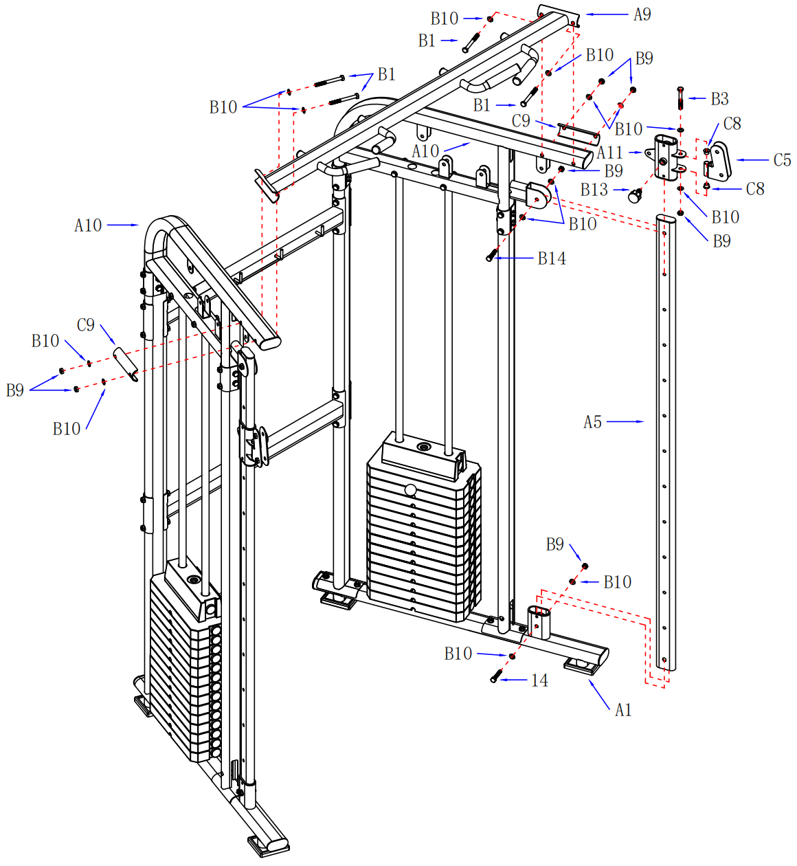
ШАГ 4
1) Поднимите силовую балку (A9) и удерживайте её между двумя опорами. Зафиксируйте балку на кронштейнах (А10) при помощи четырёх болтов (B1),восьми шайб (B10), четырёх гаек (B9) и двух пластин (C9).
2) Разместите ползунок (A11) настойке (A5), зафиксируйте деталь на любом уровне при помощи ручки (B13).
3) Вставьте стойку(A5) в основание (А1), а верхнюю часть детали закрепите на опоре (A3). Для крепления используйте следующий комплект: два болта (B14), четыре шайбы (B10) и две гайки (B9).
4) Зафиксируйте на ползунке (А11) шкивный блок (С5), используя болт(B3), две шайбы (B10) и гайку (B9).
5) Повторите вышеуказанные действия с другой стороны конструкции.
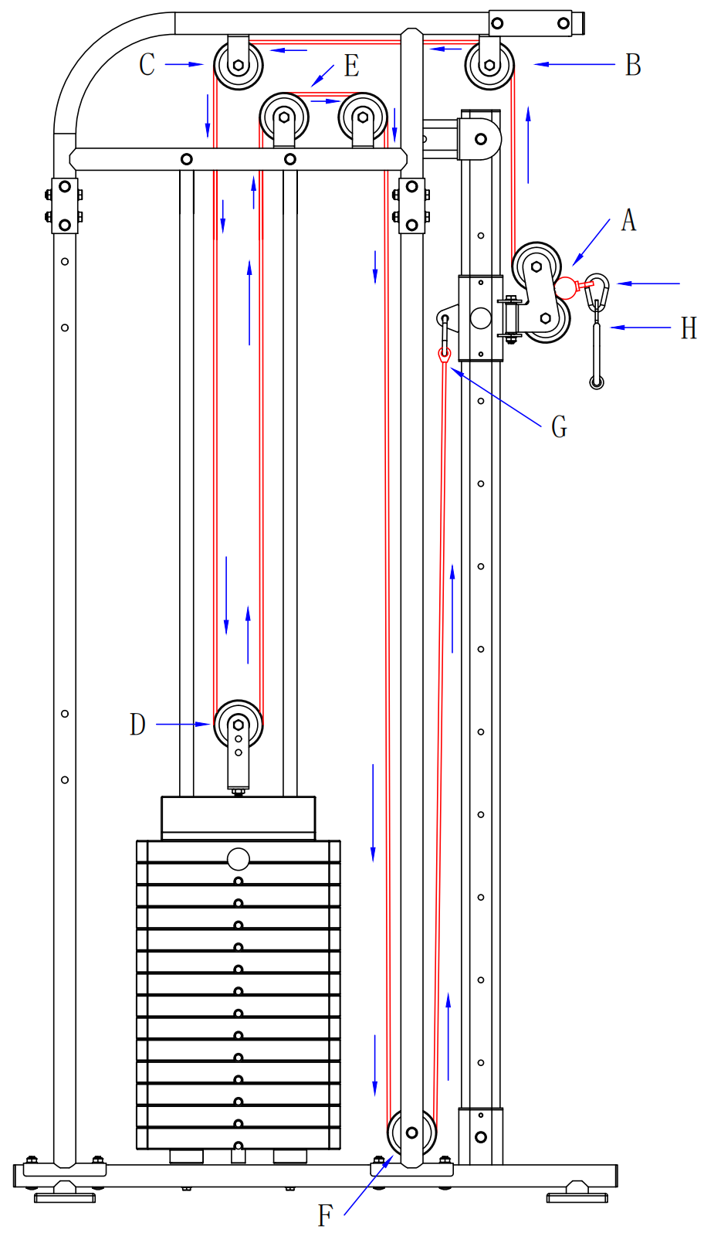
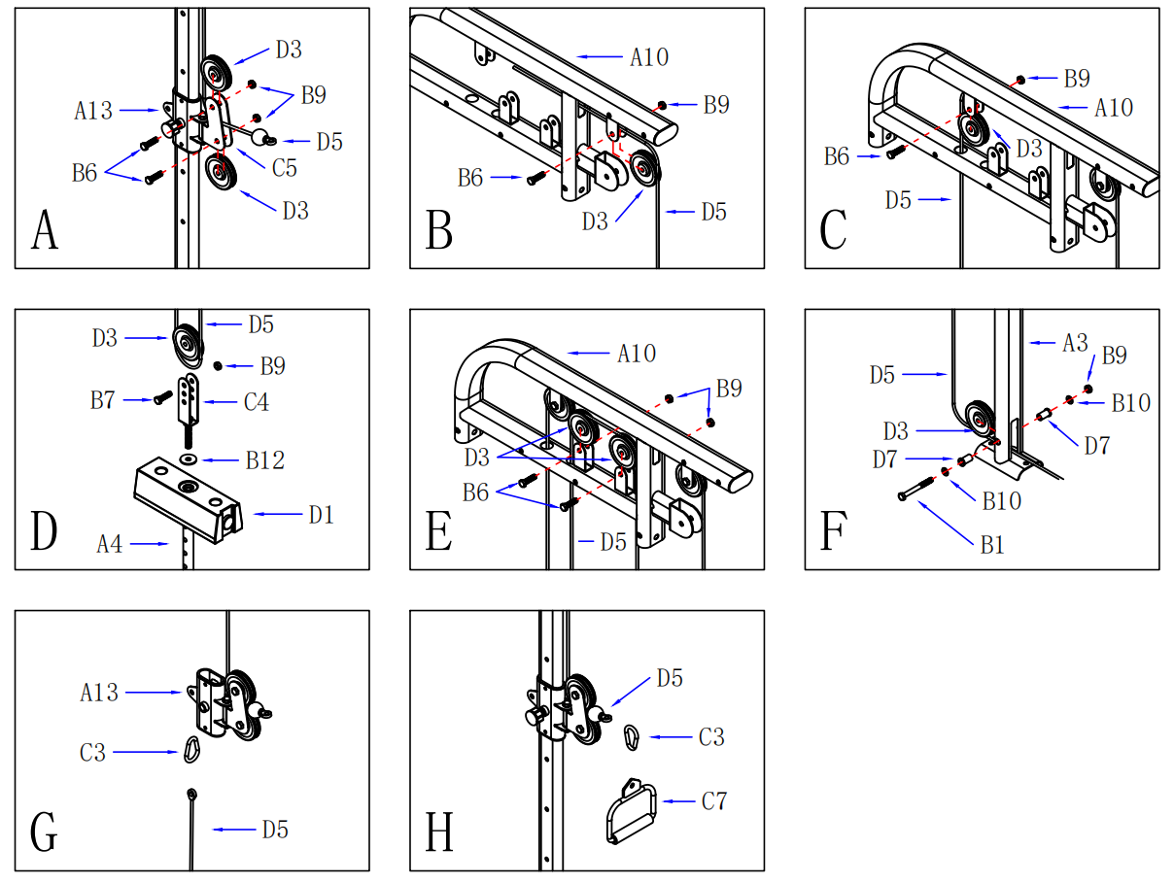
ШАГ 5
A-1.Закрепитешкив (D3) в нижней половине блока (С5) при помощи болта (B6) и гайки (B9).
A-2.Разместитетрос (D5) в блоке (С5), как показано на рисунке А (его наконечник должен находиться с наружной стороны блока, а сам трос следует потянуть наверх). Затем при помощи болта (В6) и гайки (В9) закрепите второй шкив (D3) в верхней части блока – тем самым вы зафиксируете трос.
B-1.Подтянитетроскверхнемукронштейну (А10), после чего пропустите его поверх шкива (D3), а сам шкив зафиксируйте в кронштейне.
C-1. Протяните трос (D5)назад – там его следует обернуть поверх шкива (D3), а сам шкив закрепить в задней части верхнего кронштейна (А10) при помощи болта (B6) и гайки (B9).
D-1.Вставьтерегулируемыйблок (С4) в верхнюю весовую пластину (D1) и селектор (А4), предварительно разместив на пластине шайбу (В12).
D-2.Опуститетрос (D5) по направлению к блоку (С4), затем протяните его под шкивом, а шкив зафиксируйте в блоке при помощи болта (B7) и гайки (B9).
E-1.Сновапотянитетрос (D5) наверх. На нижней балке кронштейна (А10) закрепите два шкива (D3), используя два болта (В6) и две гайки (В9), после чего протяните трос поверх шкивов.
F-1.Теперь потяните трос (D5) по направлению к основанию (А1). В нижней части стойки (А3) предусмотрено отверстие для шкива (D3) – протяните трос под шкивом, а затем сам шкив закрепите в отверстии при помощи болта (B1), двух шайб (B10), двух втулок (D7) и одной гайки (B9).
G-1. При помощи карабина(C3) закрепите свободный конец троса (D5) на ползунке (A13).
H-1.Вернитесь к противоположному концу троса – с шаровым наконечником. Закрепите на данном конце рукоятку (С7), используя второй карабин (С3).
Повторите вышеуказанные действия с другой стороны конструкции.

ВНИМАНИЕ
ТРЕНАЖЕР ПРЕДНАЗНАЧЕН ДЛЯ ДОМАШНЕГО ИСПОЛЬЗОВАНИЯ
Максимально допустимая нагрузка – 150 кг.

